

SOMMAIRE
Table des matières
- Introduction………………………………………………………………………………………………………………………… 3
- Zabbix c’est quoi ?...................................................................................................................3
- Contexte ……………………………………………………………………………………………………………………………3
- Besoin…………………………………………………………………………………………………………………………………3
- Cahier des charges …………………………………………………………………………………………………………… 4
- Mise en Place…………………………………………………………………………………………………………………………4
- Installation de Zabbix sur Debian12……………………………………………………………………………………4
- Installation de Zabbix Agent …………………………………………………………………………………………….8
- Installation de l’agent sur Debian 12………………………………………………………………………….8
- Installation de l’agent sur Windows Server………………………………………………………………...9
- Création des groupes……………………………………………………………………………………………………… 12
- Pour Debian………………………………………………………………………………………………………………..12
- Pour Windows…………………………………………………………………………………………………………… 14
- Supervision…………………………………………………………..………………………………………………………… 15
- Debian………………………………………………………………………………………………………………………..15
- Windows…………………………………………………………………………………………………………………….18

- Conclusion……………………………………………………………………………………………………………………….…19

INTRODUCTION

Zabbix c’est quoi ?
Zabbix est une solution open-source de surveillance (monitoring) pour les réseaux, les serveurs, les applications et les services en ligne. Développé pour fournir une surveillance en temps réel, Zabbix permet de collecter et d'analyser des données de performance, de générer des alertes et des rapports, et d'automatiser certaines actions en réponse à des incidents.

Contexte :
Une entreprise possède une infrastructure informatique composée de :
- Un serveur Windows (Windows server 2019) qui héberge un contrôleur de domaine et des services comme Active Directory et DNS
- Un serveur Linux (Debian 12 server) qui exécute une base de données MariaDB et un serveur web Apache.
L’administrateur système souhaite surveiller l’état de ces serveurs, recevoir des alertes en cas de problème et collecter des statistiques de performance.

Besoin :
Le besoin général est la surveillance de l'infrastructure informatique afin d'assurer la performance, la disponibilité et la sécurité des systèmes de l’entreprise.

d-Cahier des charges :
  - Installer Zabbix sur un serveur Debian12
  - Installer l’agent Zabbix sur un serveur Debian12 et Windows server
  - Ajouter un serveur web sur le serveur debian

Mise en Place

Installer Zabbix sur Debian12

- Aller sur https://www.zabbix.com/download?zabbix=6.4&os_distribution=debian&os_version=12&components=server_frontend_agent&db=mysql&ws=apache

- Mettre à jour le système

- Installation de la base de données Maria DB (-y pour autoriser automatiquement)

- On démarre Maria DB et on l’active

- On ajoute Zabbix
- On installe Zabbix avec ses dépendances

- On se connecte à MariaDB

- Importer ensuite le schéma initial de zabbix en utilisant le mot de passe utilisateur zabbix

- On désactive l’option « log_bin_trust_function_creators :

- Accéder à l’interface Zabbix
https://Avec l’ip/zabbix

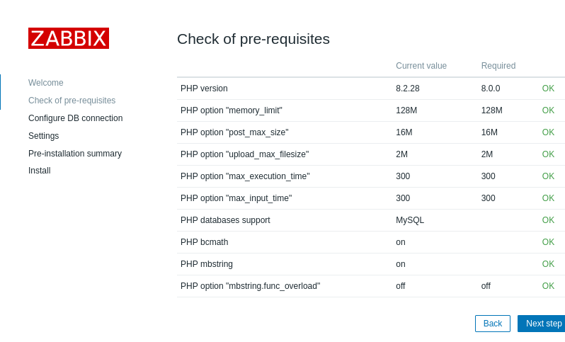
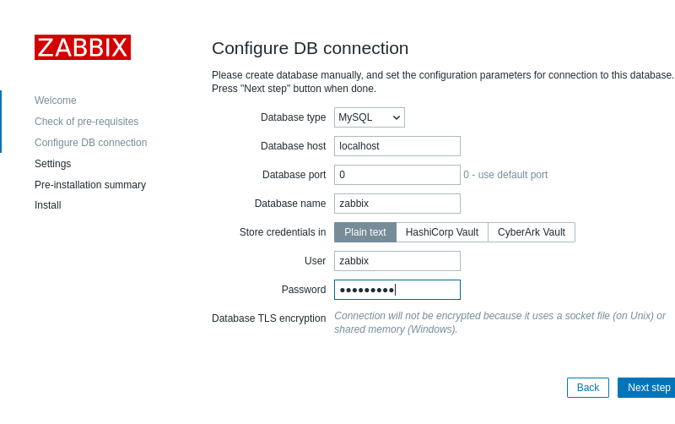
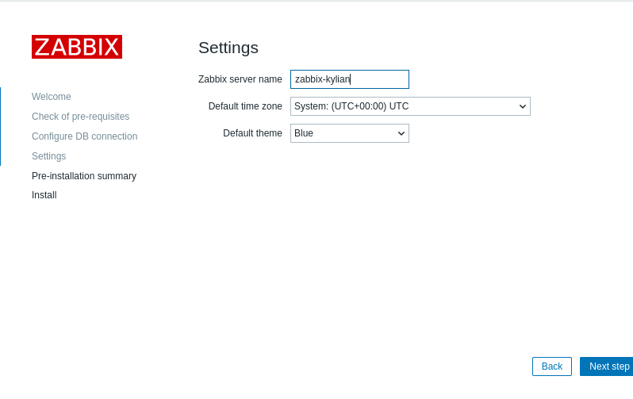
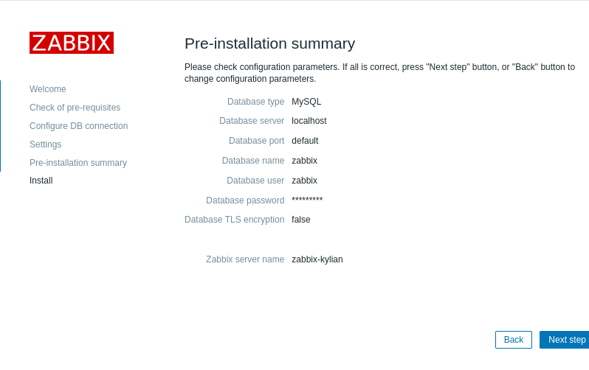
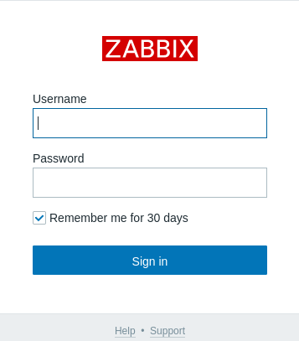
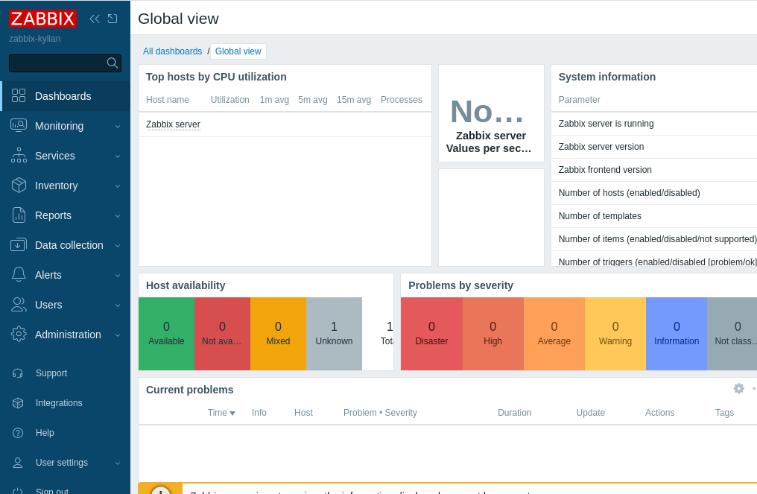

Installation de Zabbix Agent

Installation de l’agent sur Debian12

- On installe Apache
- On le démarre

- On va maintenant installer l’agent Zabbix
(- y permet d’accepter automatiquement)

- On modifie le fichier suivant /etc/zabbix/zabbix_agentd.conf
Server : ip de la machine où est installé le serveur zabbix 
ServerActive : ip de la machine où est installé le serveur zabbix 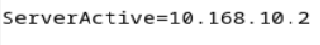
Hostname : le nom souhaité pour la machine où est installé l’agent
passDB= Il faut décommenter cette case et rentrer le mdp de la base de données

- On redémarre les services Zabbix
(enable : permet que le service se lance automatiquement)

Installation de l’agent sur Windows Server

- Sur notre poste Windows, on va sur Zabbix.com et on installe le fichier msi et exécuter le

- 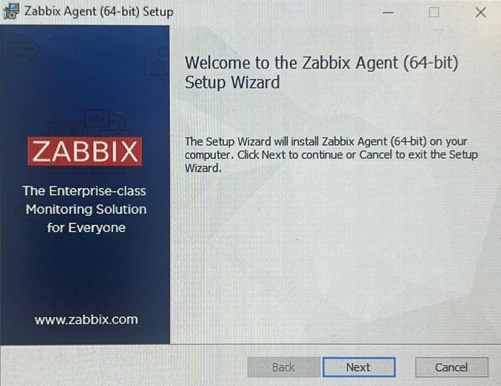

- 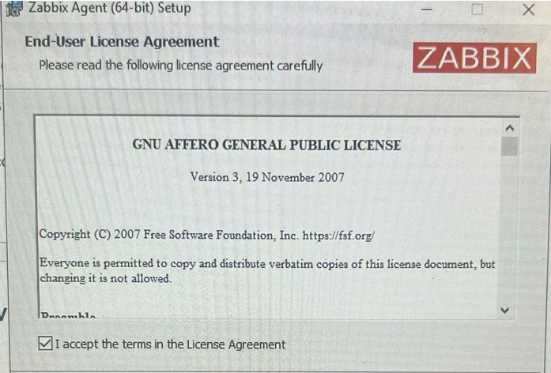

- 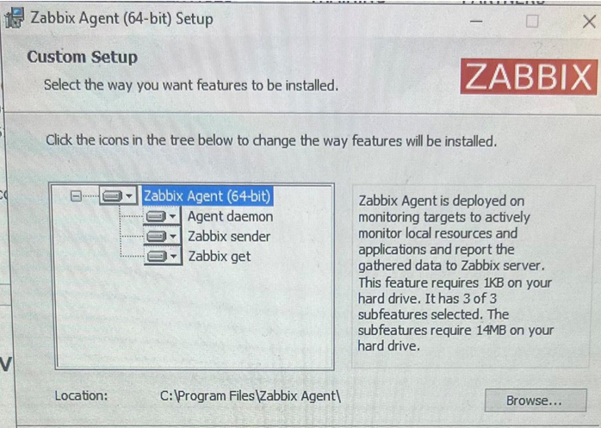

- 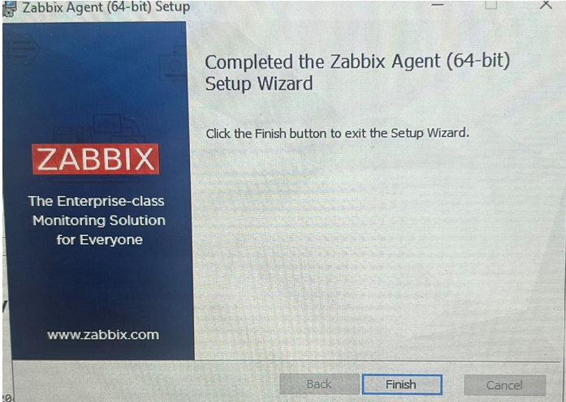

- 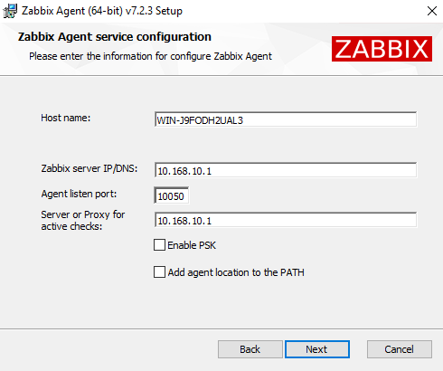

Création des groupes

Pour DEBIAN

- On va créer un nouveau groupe en cliquant sur « create host group »
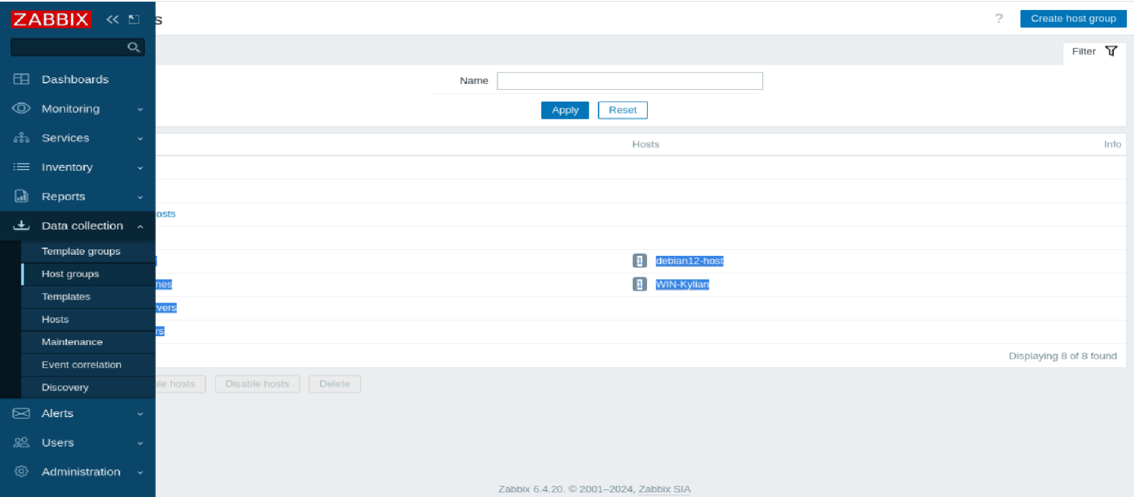

- On nomme le groupe « LinuxServeur »


- On peut voir qu’il a bien était créé
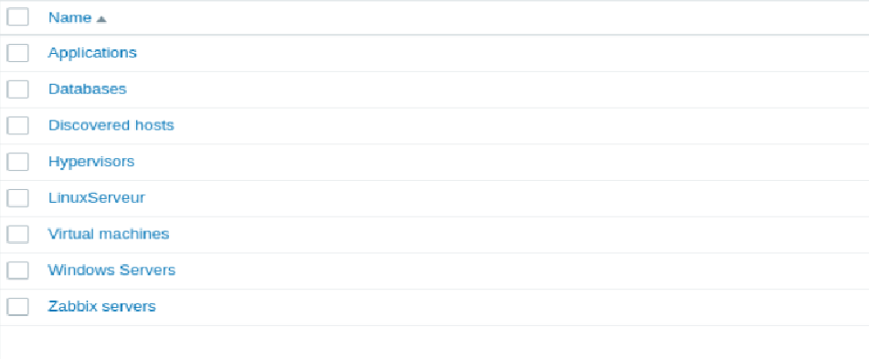

- Maintenant on ajoute un host et on lui ajoute le templates « apache by zabbix agent » afin de superviser le serveur apache

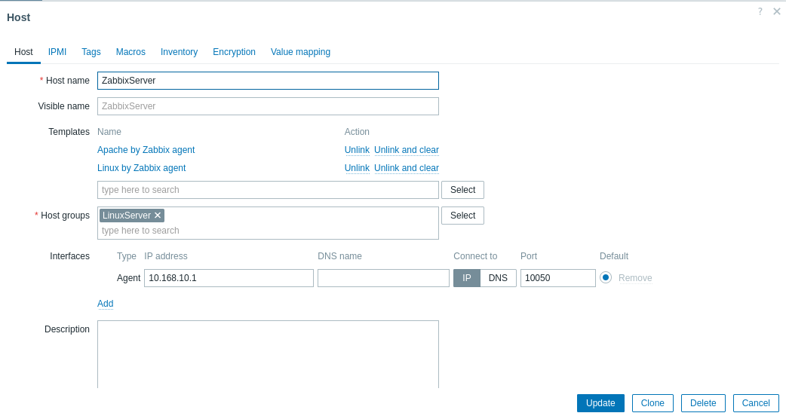

S’il est actif vous devez voir ZBX en vert s’il est en rouge c’est qui à un problème

Windows

- On va créer le groupe pour Windows

- On le nomme « WindowsServer »


- On crée l’host avec le templates « windows by zabbix agent »

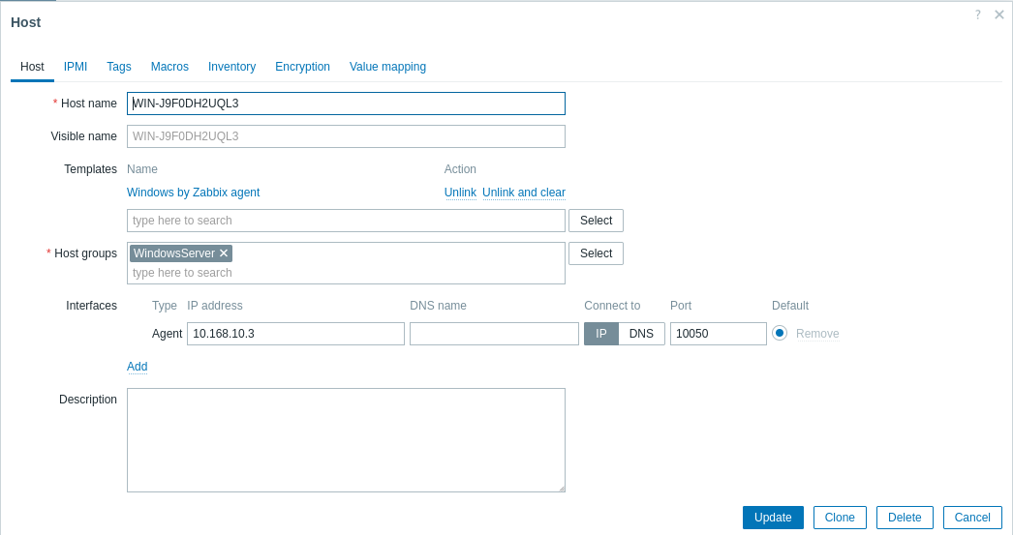

- On regarde que ZBX soit bien en vert et c’est bon

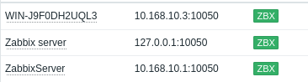

Supervision Zabbix

DEBIAN

CPU Supervision
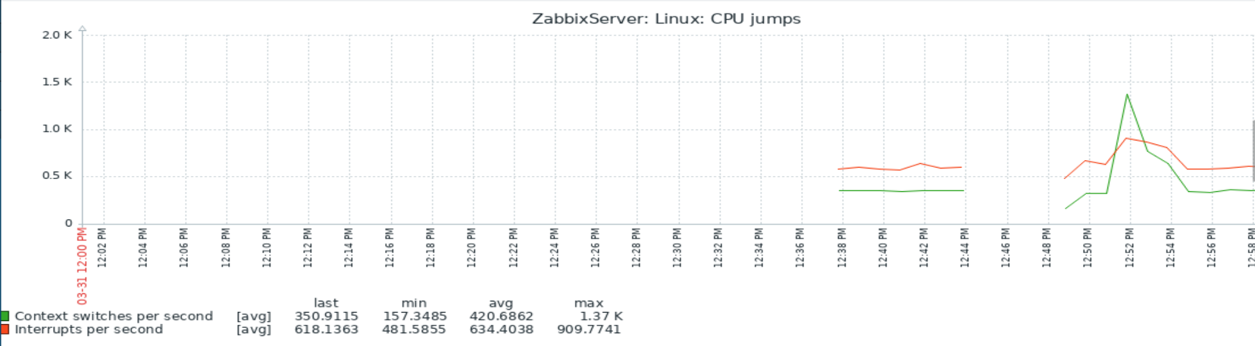
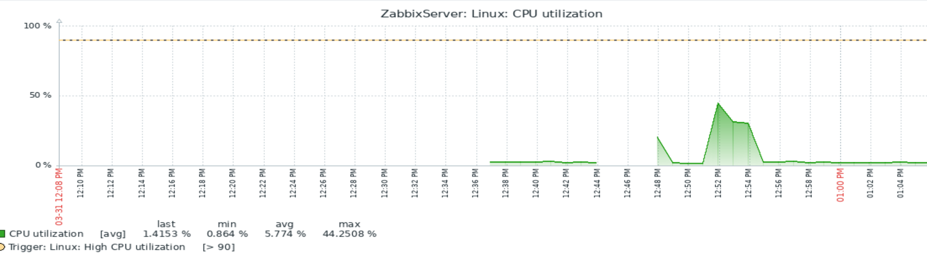
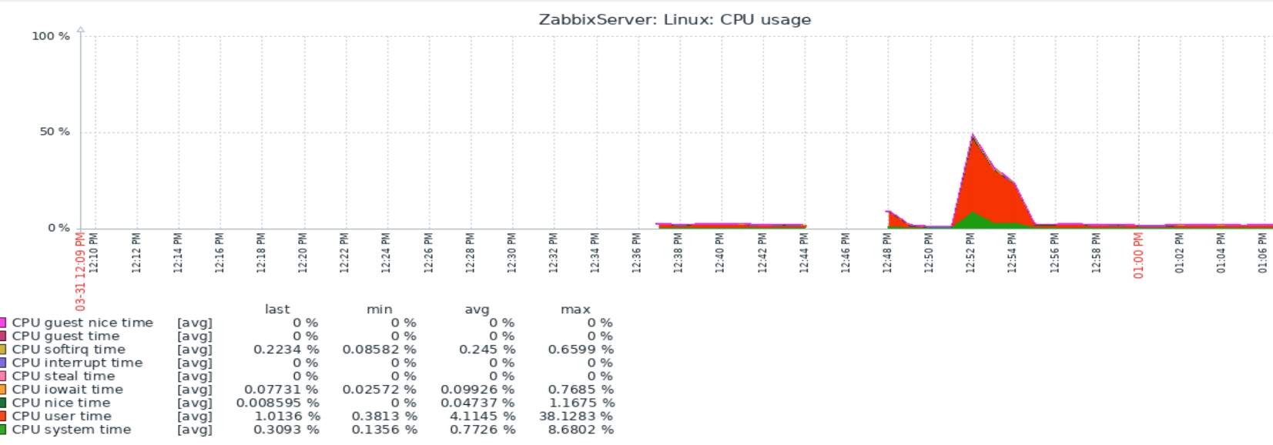

Supervision RAM
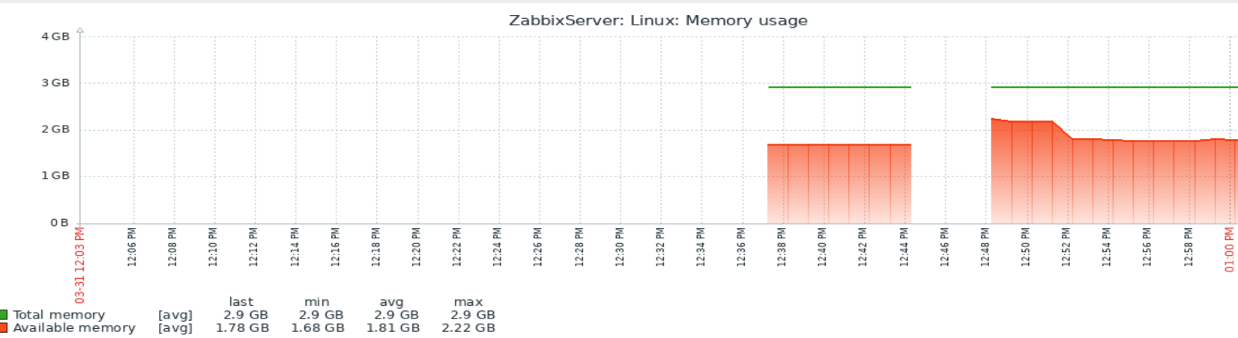
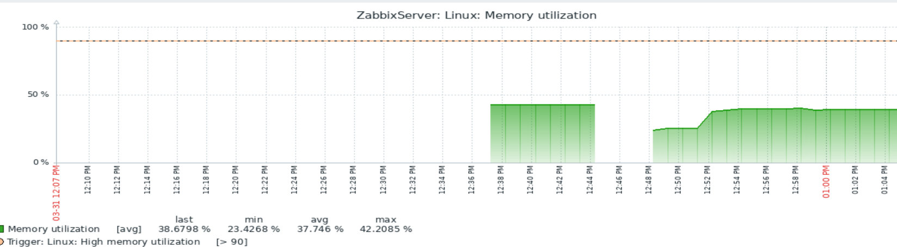

Supervision Service WEB

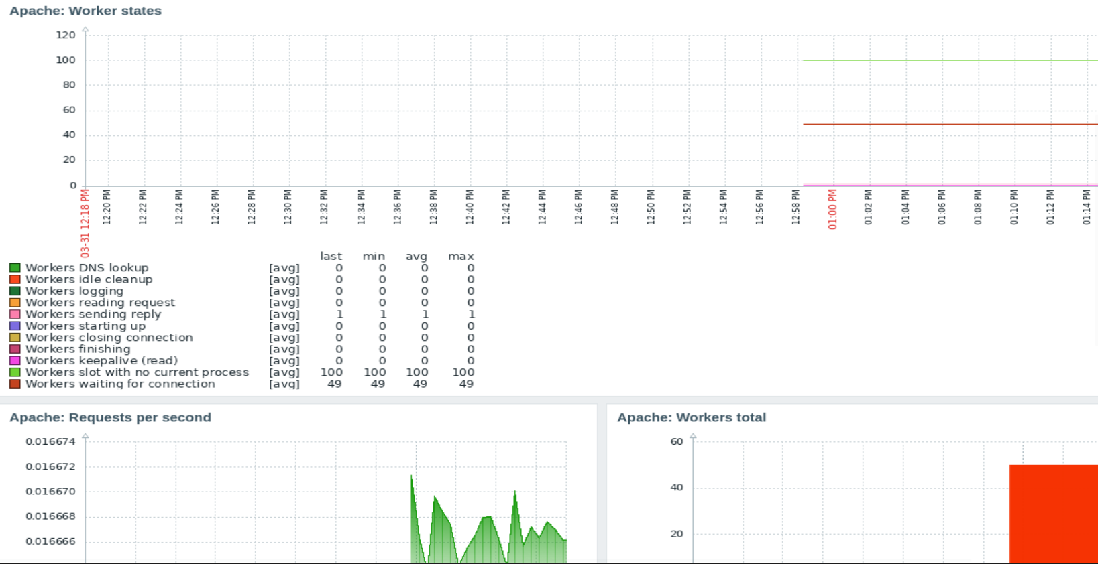

WINDOWS

Supervision CPU

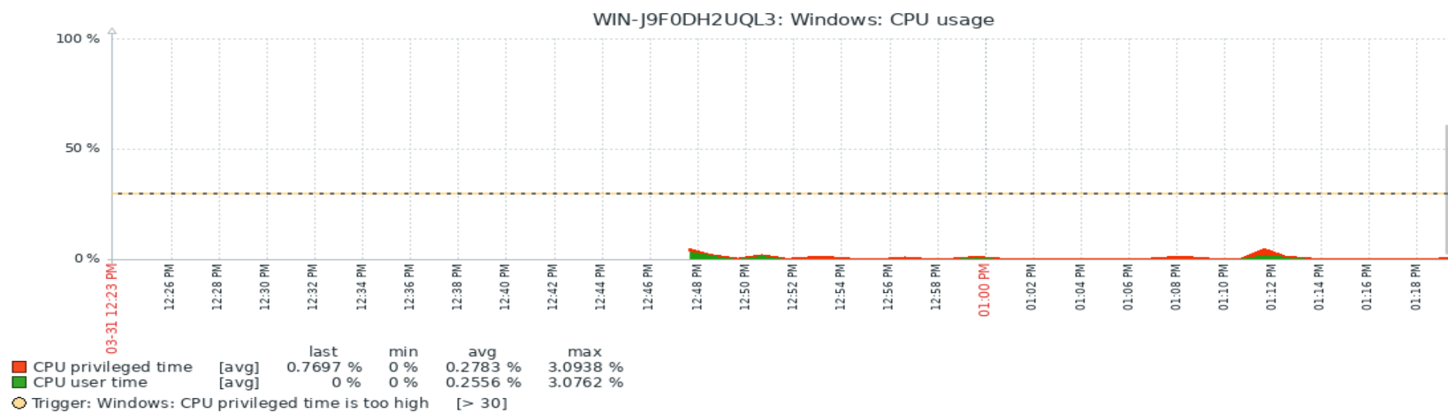
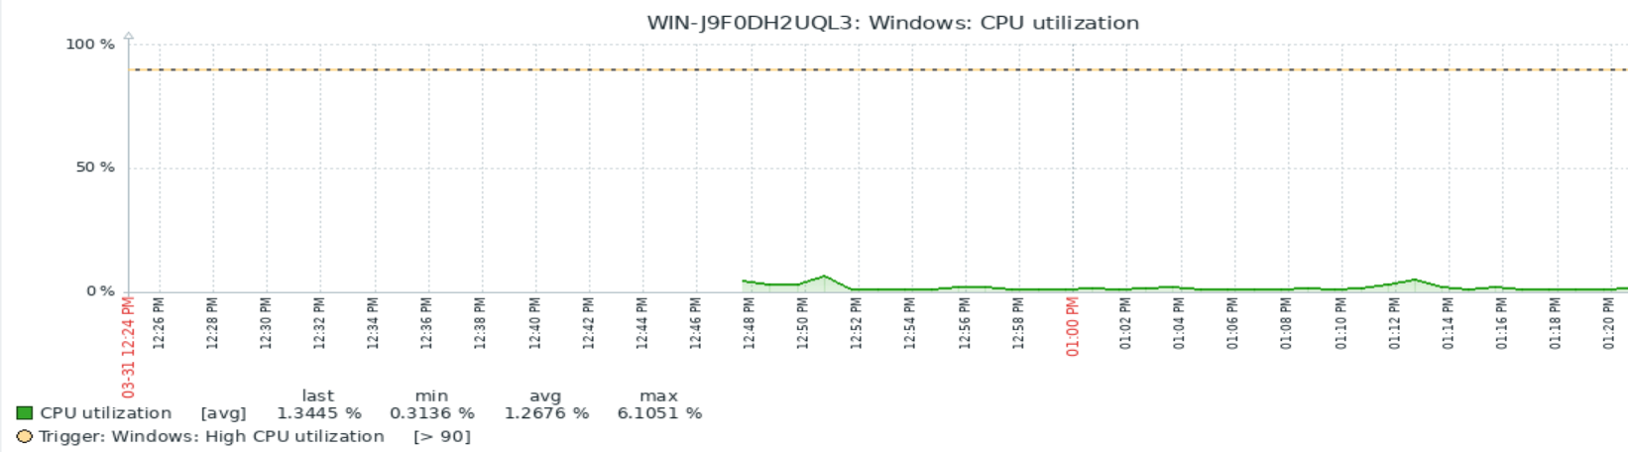

Supervision RAM

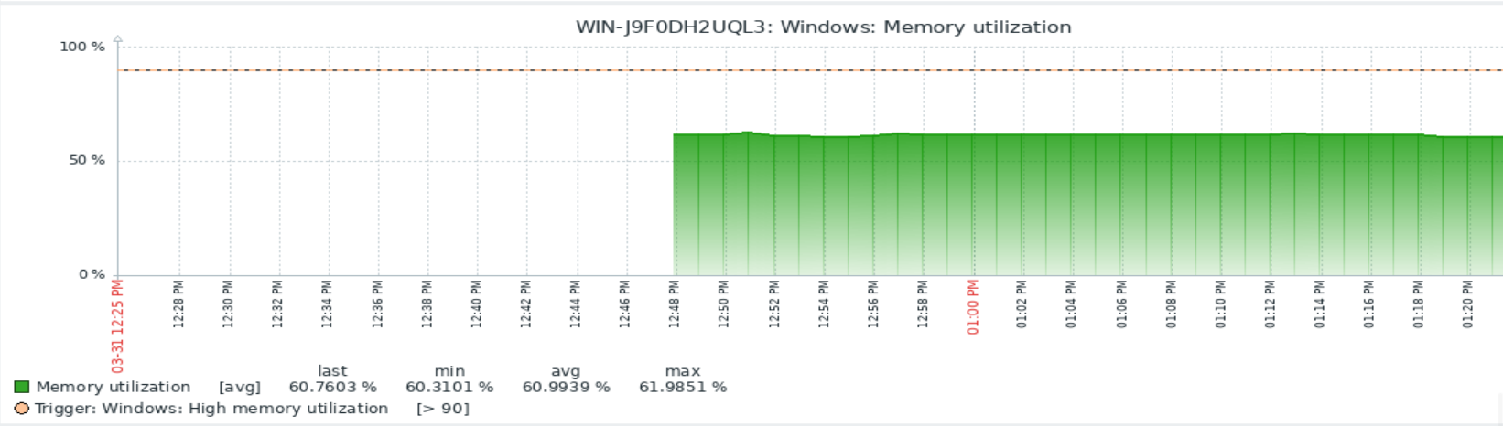

CONCLUSION

Nous avons donc réussi à superviser avec Zabbix notre serveur web, notre CPU et notre RAM sur deux serveurs différents.

